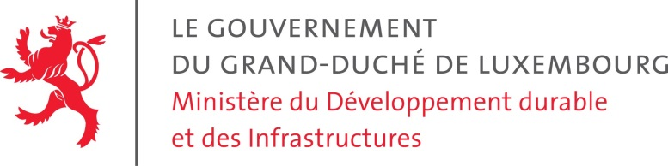
Conférence de presse - Bilan Législature (2013-2018) / 4 septembre 2018
« Faire des choix - pour sauvegarder une meilleure qualité de vie au Luxembourg »
Lors d’une conférence de presse en date du 4 septembre 2018, le ministre du Développement durable et des Infrastructures François Bausch, la ministre de l’Environnement Carole Dieschbourg et le secrétaire d’Etat au Développement durable Claude Turmes ont dressé le bilan politique des actions menées depuis décembre 2013.
Un ministère de la « sauvegarde de notre qualité de vie » et des investissements sans précédent
Face au développement démographique du Luxembourg, sans équivalent en Europe avec une croissance relative du nombre d’emplois qui dépasse celle du nombre d’habitants, le ministre François Bausch a soulevé la bonne coopération entre les départements du Ministère du Développement durable et des Infrastructures dans l’esprit d’un développement durable, respectant les objectifs d’une utilisation efficace de notre sol et de la protection de nos ressources naturelles. « Le ministère est ainsi devenu un ministère de la ‘sauvegarde de notre qualité de vie’ qui fait des choix dans l’intérêt d’un développement intelligent de notre pays. »
Le ministre a soulevé que suite à la bonne coopération interdépartementale, beaucoup de dossiers ont pu être débloqués et les soucis environnementaux ont pu être intégrés dès le début des projets réalisés dans les domaines de la mobilité et des travaux publics. Ainsi, des synergies bénéfiques réelles ont pu être créées.
Le Ministre a aussi soulevé les investissements massifs dans le domaine de la mobilité et dans le domaine de la construction de bâtiments publics durables et logements abordables et sociaux: « Par la création de la cellule mobilité, la planification des besoins de mobilité a été réorganisée et mieux structurée. 27 nouveaux bâtiments scolaires et 1300 logements abordables et sociaux sont achevés ou en cours de planification ou d’exécution. »

Respect des standards environnementaux
La ministre de l’Environnement Carole Dieschbourg a souligné l’importance d’une approche transparente, participative et ambitieuse : « Un accent particulier a été mis sur la participation des citoyennes et citoyens et sur le respect des standards environnementaux dans l’intérêt de nos ressources naturelles limitées et sous pression. »
Ainsi, 80% des ressources en eau potable sont déjà protégées ou en procédure de désignation et les surfaces des zones de protection ont été doublées en 5 ans. De plus, dans l’esprit d’une économie circulaire, la stratégie nationale contre le plastique à usage unique et la lutte contre le gaspillage alimentaire a été renforcée par des solutions créatives et efficaces.
La participation des citoyens améliorée, la durée de traitement des dossiers substantiellement réduite
L’engagement se reflète aussi par des investissements substantiels sans précédent dans le domaine de la protection de l’eau, de la protection du climat, de l’efficacité énergétique et de la protection de la nature. Par ailleurs, les structures en matière de contrôle et d’intervention ont été améliorées.
La Ministre a aussi soulevé le dynamise des administrations rattachées au département de l’environnement : « Suite à un renfort au niveau de leurs effectifs et une meilleure coordination, la durée de traitement des dossiers a été substantiellement réduite, alors que le nombre d’autorisations est en hausse constante. »
Le Luxembourg moteur d’une Europe progressiste et solidaire
Claude Turmes, secrétaire d’Etat au Développement durable et aux Infrastructures a relevé l’importance du rôle moteur du Luxembourg dans le domaine de l’environnement. « Dans beaucoup de dossiers, comme la protection contre le changement climatique, le Dieselgate, l’action contre le nucléaire ou le combat contre le glyphosate, le Luxembourg a su initier et coordonner des alliances progressistes en Europe. Ainsi, le ministère a apporté une contribution importante à une Europe forte et solidaire qui agit pour la cause environnementale. »
Il a aussi souligné que le Luxembourg est sur la bonne voie d’atteindre ses objectifs de C02 pour 2020. En ce qui concerne le domaine de la politique énergétique, le secrétaire d’Etat a insisté sur l’essor considérable des énergies renouvelables depuis 2013 : La production d’électricité par photovoltaïque a été doublée et celle par éoliennes triplée.

